EVALUACION 4 DE LENGUAJE DEL PRIMER TRIMESTRE
NOMBRE COMPLETO______________________________________FECHA___/___/____CURSO____
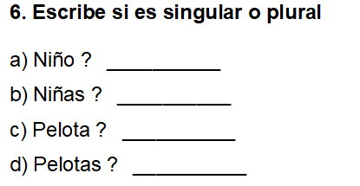
1. Completa con masculino o femenino
a) Mi papá es _________.
b) Mi mamá es _________.
c) El abuelo es __________.
d) La abuela es __________.

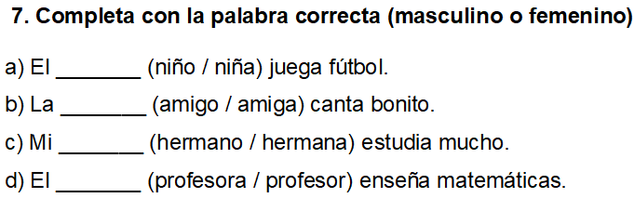
2. Cambia al femenino
a) Amigo → __________
b) Hermano → __________
c) Profesor → __________
d) Primo → __________

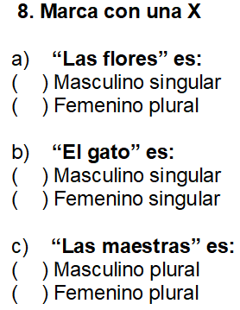
3. Cambia al masculino
a) Niña → __________
b) Tía → __________
c) Abuela → __________
d) Doctora → __________

4. Cambia a plural
a) La niña → __________________
b) El perro → __________________
c) La casa → __________________
d) El amigo → __________________

5. Cambia a singular
a) Los gatos → __________________
b) Las mochilas → __________________
c) Los lápices → __________________
d) Las maestras → __________________

EVALUACION 5 DE LENGUAJE DEL PRIMER TRIMESTRE
NOMBRE COMPLETO______________________________________FECHA___/___/____CURSO____

1. Coloca la coma ( , ) donde corresponde
a) Me llamo Ana y me gusta la pera la uva la manzana el higo y el melón.
b) En mi mochila tengo cuadernos lápices colores y borrador.
c) Mi mamá mi papá y mi hermano me ayudan con la tarea.
2. Separa en sílabas
a) pelota → __________________
b) mochila → __________________
c) amigo → __________________
d) escuela → __________________

3. Marca con una X dónde hay punto aparte
a) b)
( ) Me gusta cantar. ( ) Tengo una hermana. Me gusta jugar con ella.
( ) Mi color favorito es azul. ( ) Mi juguete favorito es la pelota.

4. Cuenta las sílabas y escribe que tipo es
Palabra | ¿Cuántas sílabas? | Tipo
sol | ______ | __________
casa | ______ | __________
pan | ______ | __________
mesa | ______ | __________
luz | ______ | __________

5. Clasifica las palabras
Escribe si son monosílabas (1 sílaba) o bisílabas (2 sílabas):
Palabra | ¿Cuántas sílabas? | Tipo
sol | ______ | __________
casa | ______ | __________
pan | ______ | __________
mesa | ______ | __________
luz | ______ | __________

EVALUACION 6 DE LENGUAJE DEL PRIMER TRIMESTRE
NOMBRE COMPLETO______________________________________FECHA___/___/____CURSO____

1. Coloca la coma ( , ) donde corresponda
a) Me gustan los perros los gatos y los conejos.
b) Mi mamá mi papá y mi hermana me ayudan.

2. Coloca punto aparte ( . ) y separa en dos párrafos

Lee el texto y sepáralo correctamente
Me llamo Pedro. Tengo 7 años. Me gusta jugar fútbol con mis amigos. También me gusta dibujar y pintar.
Escríbelo nuevamente usando punto aparte:

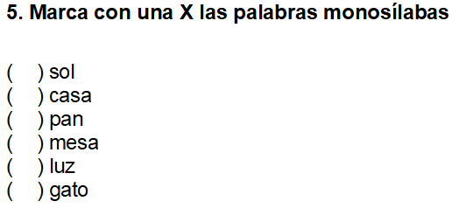
3. Separa en sílabas
a) casa → __________________
b) sol → __________________
c) mesa → __________________
d) pan → __________________
e) luna → __________________

4. Ordena las sílabas y forma la palabra
a) sa – ca → __________________
b) la – pe – ta → __________________
c) chi – la – mo → __________________
d) go – a – mi → __________________

EVALUACION DE LENGUAJE DEL PRIMER TRIMESTRE
NOMBRE COMPLETO______________________________________FECHA___/___/____CURSO____
Une cada palabra con su sinónimo.
Palabra | Sinónimo
feliz | contento
grande | enorme
rápido | veloz
bonito | hermoso
triste | apenado
Lee la palabra y encierra su sinónimo.
- Casa
a) árbol
b) hogar
c) perro
- Niño
a) adulto
b) pequeño
c) joven
- Auto
a) bicicleta
b) carro
c) avión
- Enojado
a) molesto
b) feliz
c) cansado
Completa con un sinónimo de la palabra entre paréntesis.

- El perro está muy (feliz) → _________________
- Mi casa es muy (grande) → ________________
- El atleta es muy (rápido) → ________________
- El dibujo es (bonito) → ____________________

Escribe un sinónimo para cada palabra.

- contento → _________________
- pequeño → _________________
- hablar → __________________
- iniciar → __________________

Escribe V si son sinónimos o F si no lo son.
- feliz – contento (___)
- grande – pequeño (___)
- rápido – veloz (___)
- triste – alegre (___)
EVALUACION DE LENGUAJE DEL PRIMER TRIMESTRE
NOMBRE COMPLETO______________________________________FECHA___/___/____CURSO____
Completa la oración con la palabra correcta.
Ejemplo:
Perro es a cachorro - como gato es a ___ → gatito
- Sol es a día - como luna es a ______
- Zapato es a pie - como guante es a ______
- Pez es a agua - como pájaro es a ______
Marca la opción correcta.
- León es a selva como oso es a:
a) mar
b) bosque
c) cielo
- Maestra es a escuela como médico es a:
a) hospital
b) tienda
c) casa
- Pan es a panadería como carne es a:
a) carnicería
b) farmacia
c) librería
Une con líneas las palabras que se relacionan igual.
Columna A | Columna B
abeja → miel | vaca → leche
gallina → huevo | oveja → lana
vaca → leche | gallina → huevo
Completa la relación.
- Frío es a caliente como día es a ______
- Grande es a pequeño como alto es a ______
- Rápido es a lento como feliz es a ______
Escribe V si la analogía es correcta o F si es incorrecta.
- Pez : agua :: pájaro : aire (___)
- Mano : guante :: pie : sombrero (___)
- Ojo : ver :: oído : escuchar (___)
Completa la analogía con tus propias ideas.
- Libro es a leer como radio es a ______
- Flor es a jardín como árbol es a ______
EVALUACION DE INGLES 1er TRIMESTRE
NOMBRE COMPLETO______________________________________FECHA___/___/____CURSO____
Une el saludo en inglés con su significado en español.
Inglés | Español
Hello | Buenas noches
Good morning | Buenos días
Good afternoon | Buenas tardes
Good evening | Hola
Marca la respuesta correcta.
- ¿Qué dices en la mañana?
a) Good night
b) Good morning
c) Hello
- ¿Cómo saludas en la tarde?
a) Good afternoon
b) Goodbye
c) Good night
- ¿Qué dices cuando te despides?
a) Hello
b) Goodbye
c) Good morning
Completa con la palabra correcta.
- Good ______________ (morning / night) → (mañana)
- Good _______________ (afternoon / hello) → (tarde)
- Good ________________ (evening / bye) → (noche - saludo)
- _________________ (Hello / Night) → (hola)
Escribe V si es correcto o F si es incorrecto.
- “Hello” significa hola (___)
- “Good night” se usa para saludar (___)
- “Goodbye” significa adiós (___)
EVALUACION DE LENGUAJE DEL PRIMER TRIMESTRE
NOMBRE COMPLETO______________________________________FECHA___/___/____CURSO____
Une el saludo en quechua con su significado en español.
Quechua | Español
Rimaykullayki | Hola
Allin p’unchay | Buenos días
Allin sukha | Buenas tardes
Allin tuta | Buenas noches
Marca la opción correcta.
- ¿Cómo dices “hola” en quechua?
a) Allin tuta
b) Rimaykullayki
c) Allin p’unchay
- ¿Qué saludo usas en la mañana?
a) Allin p’unchay
b) Allin tuta
c) Sukha
- ¿Cómo dices “buenas noches”?
a) Allin sukha
b) Allin tuta
c) Rimaykullayki
Completa con la palabra correcta.
- Allin ______________ (p’unchay / tuta) → (mañana)
- Allin ________________ (sukha / rimay) → (tarde)
- Allin _______________ (tuta / hello) → (noche)
- _______________kullayki (Rimay / Allin) → (hola)
Escribe V si es correcto o F si es incorrecto.
- “Rimaykullayki” significa hola (___)
- “Allin tuta” significa buenos días (___)
- “Allin p’unchay” se usa en la mañana (___)
EVALUACION DE LENGUAJE DEL PRIMER TRIMESTRE
NOMBRE COMPLETO______________________________________FECHA___/___/____CURSO____

